Окислительное C-O сочетание дикарбонильных соединений с карбоновыми кислотами под действием электрического тока
О.В. Битюков, В.А. Виль, А.О. Терентьев
Аспирант
Институт органической химии им. Н. Д. Зелинского РАН
E–mail: bit-oleg@yandex.ru
Разработка методов окислительной кросс-сочетания является важной областью современной органической химии. Они используются для создания связи с высокой атомной эффективностью и, в отличие от других методов сочетания, не требуют дополнительных синтетических стадий для введения функциональных групп (например, таких как -Hal, -OTf, -BR₂, -SnR₃, -SiR₃, -ZnHal, -MgHal) в молекулы. Среди всего многообразия реакций сочетания, позволяющих создавать связь C-X (X = N, O, S, P, C), образование связи C-O является наименее изученным и наиболее труднодоступным. В большинстве случаев для окислительных реакций с образованием связи С-О характерны процессы более глубокого, неконтролируемого окисления и фрагментации. [1]
Электрохимия давно признана экологически чистым синтетическим инструментом и привлекает постоянный интерес химиков-органиков. В настоящее время электрохимия активно развивается как перспективный метод для осуществления С-Н функционализации [2,3]. Однако применение электрического тока ограничено тем, что в условиях неразделенной электрохимической ячейки может протекать большое количество побочных процессов.
Настоящее исследование включает два аспекта современной органической химии: селективную окислительную функционализацию С-H связи и электрический ток как эффективный инструмент в реакциях окислительного сочетания. Нами был предложен метод, позволяющий селективно и с высоким выходом получать продукты С-О сочетания под действием электрического тока.
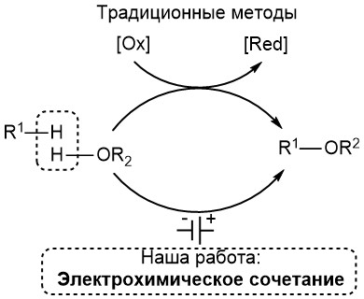
Работа выполнена при финансовой поддержке РНФ 18-13-00027

Литература
1. I.B. Krylov, V.A. Vil’, A.O. Terent’ev., Beilstein J. Org. Chem., 2015, 11, 92-146.
2. S. Tang, Y. Liu, A. Lei., Chem., 2017, 4, 27-45.
3. A.O. Terent’ev, O.M. Mulina, G.I. Nikishin., Mendeleev Commun., 2016, 26, 538-539.

